

Сценарий занятия
ГОД ПЕДАГОГА И НАСТАВНИКА

Для детей подготовительного возраста

6 марта 2023 г.

ЗАНЯТИЕ
для дошкольников по теме
«ГОД ПЕДАГОГА И НАСТАВНИКА»

Цель: подвести обучающихся к пониманию значения понятий «педагог»,
«наставник», воспитывать уважение к людям, которые посвятили свой труд воспитанию и обучению подрастающего поколения.

Формирующиеся ценности: служение Отечеству, социальное служение.

Планируемые результаты. Личностные:
- понимание роли родителей в семье как воспитателей, наставников детей;
- проявление интереса к труду воспитателя, учителя, наставника;
- понимание значения воспитателя и учителя в жизни ребенка любого возраста;
- проявление желания учиться, развиваться под руководством членов семьи, воспитателей, специалистов ДОУ.
- участие в познавательной деятельности под руководством педагогов, проявление интереса к развивающим занятиям и играм;
- проявление желания участвовать в совместной деятельности;
- работа с информацией: сравнение информации, представленной в текстовом, графическом, иллюстративном виде.
Продолжительность занятия: 30 минут.
Рекомендуемая форма занятия: эвристическая беседа. Занятие предполагает также использование видеофрагмента, презентации, включает в себя работу с информацией, выполнение интерактивных заданий.
Комплект материалов:
- сценарий,
- методические рекомендации,
- видеофрагмент,
- презентация,
- комплект интерактивных заданий.

Структура занятия

Часть 1. Мотивационная
Цель первой части занятия – обеспечить принятие воспитанникам мотива активного участия в обсуждении темы, которая непосредственно касается каждого из них: осознать необходимость присутствия в жизни любого растущего человека воспитателя, родителя, которые наставляют его, учат правилам жизни, дают знания, развивают способности.

Часть 2. Основная
В основной части педагог предлагает задания, целью которых является ознакомление с особенностями воспитательной деятельности в семье, в детском саду. Интерактивные задания обеспечивают работу с иллюстративным материалом. Беседы, основанные на иллюстративном материале, уточняют понимание обучающимися значения труда воспитателя-наставника для развития каждого дошкольника.

Часть 3. Заключение
В заключение занятия подводится итог разговора об воспитателях, учителях и наставниках: обобщается информация о значении труда воспитателя, учителя.

СЦЕНАРИЙ ЗАНЯТИЯ

Часть 1. Мотивационная Воспитатель.
Посмотрите, пожалуйста, видео, о чем оно нам рассказывает?
(Ответы детей).

Интерактивное задание №1 (1 часть). Потешка «Доброе утро, глазки!».
Доброе утро, глазки! Вы проснулись?
Доброе утро, носик! Ты проснулся?
Доброе утро, ушки! Вы проснулись?
Доброе утро, ротик! Ты проснулся?
Доброе утро, ручки! Вы проснулись?

Доброе утро, животик! Ты проснулся?
Доброе утро, детки! Все проснулись?!
К солнышку потянулись!

Воспитатель.
Зачем родители играют со своими детьми? А в вашей семье какие есть любимые игры? Помните ли вы свое раннее детство: мамины колыбельные песни, папины подвижные игры, чтение сказок с родными? Расскажите.
(Ответы детей).

Воспитатель.
Посмотрим еще одно видео и подумаем: зачем придуманы потешки?
(Ответы детей).

Интерактивное задание №1 (2 часть). Потешка «Водичка-водичка».

Водичка-водичка, Умой мое личико,
Чтобы глазки блестели, Чтобы щечки краснели, Чтобы смеялся роток, Чтобы кусался зубок.

Воспитатель.
С давних времен, уже с самыми маленькими детьми в семье играли в разные игры. Так дети знакомились с окружающим миром, познавали необходимые правила поведения. И первыми воспитателями, учителями ребенка были его родители. Вот об этом мы сегодня и поговорим.

Часть 2. Основная часть Воспитатель.
Рассмотрите фотографии, ответьте на вопрос: «Чему учится ребенок?»
(Ответы детей).
 | 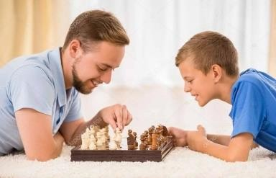 | 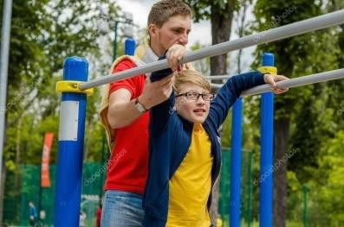

Воспитатель.
Кто же является первыми воспитателями и учителями любого ребенка?
(Ответы детей).

Воспитатель.
С самого раннего возраста члены семьи – мама и папа, бабушка и дедушка, а может быть, старшие сестры и братья знакомят малыша с окружающим миром. Чтение книг, различные игры расширяют знания маленьких детей о том, что нужно делать, чтобы расти здоровыми, умными, трудолюбивыми. Мама, папа, другие члены семьи являются первыми учителями (наставниками) малышей.
А кто из вас посещал детский сад? Кто там был вашим наставником – чему он учил вас?
(Ответы детей).

Воспитатель.
Все занятия в детском саду организует воспитатель (педагог). Он читает детям интересные книги, рассказывает сказки; готовит ребятишек к школе: учит читать, писать первые буквы. Педагог показывает, как рисовать красками, как лепить из глины и пластилина. Вместе с детьми разыгрывает спектакли кукольного театра и организует концерты для родителей.
А теперь я предлагаю представить ситуацию, когда у детей по каким-то причинам что-то случилось. Разыграем их.

История первая: девочка плачет.  Воспитатель: Девочка: Воспитатель: | История вторая: мальчик обижен.  Воспитатель: Мальчик: Воспитатель:

Воспитатель.
Воспитатель обязательно придет на помощь любому ребенку: поможет ему, успокоит и поддержит.
Очень многие взрослые всю жизнь помнят своего первого учителя начальных классов, который встречал первого сентября своих воспитанников
– первоклассников. Учитель становился для детей близким человеком. Так было и в годы Великой Отечественной войны, когда учителя работали в особых условиях. Рассмотрим фотографии тех лет.

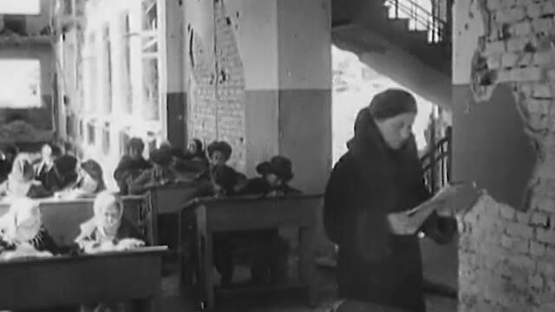 | 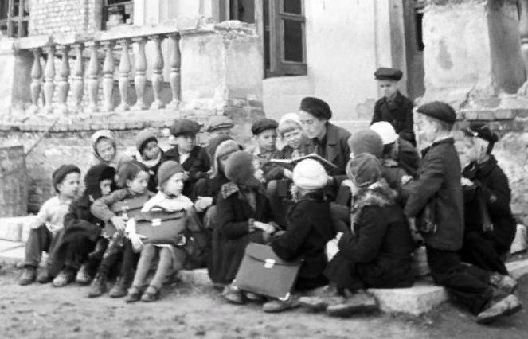

Воспитатель.
Какое впечатление произвела на вас жизнь ваших сверстников в годы войны? Кем был для школьников тех лет учитель? Как он наставлял своих воспитанников, помогал им жить в те трудные годы?
(Ответы детей).

Воспитатель.
Конечно, очень важно для учителя – дать детям знания, развивать их речь, умения решать различные математические задачи и многое-многое другое. Предлагаю вспомнить, какие уроки ждут вас каждый день в школе. А для этого выполним задание.

Интерактивное задание №2. «Чему учат в школе?»
Содержание задания: обучающимся необходимо отгадать, какой учебный предмет загадан. После выполнения задания звучит песня «Чему учат в школе?»:
Буквы разные писать, тонким перышком в тетрадь, Учат в школе, учат в школе, учат в школе.
Вычитать и умножать, малышей не обижать, Учат в школе, учат в школе, учат в школе.
Вычитать и умножать, малышей не обижать, Учат в школе, учат в школе, учат в школе.
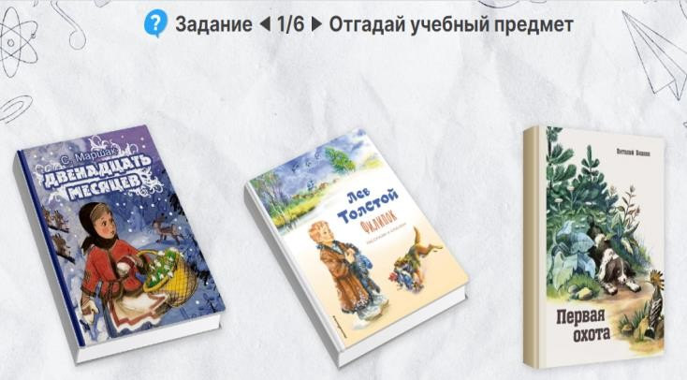
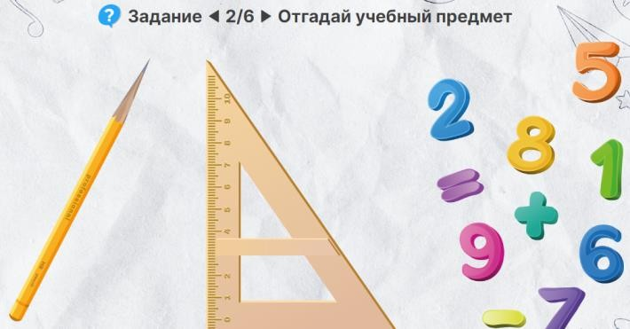

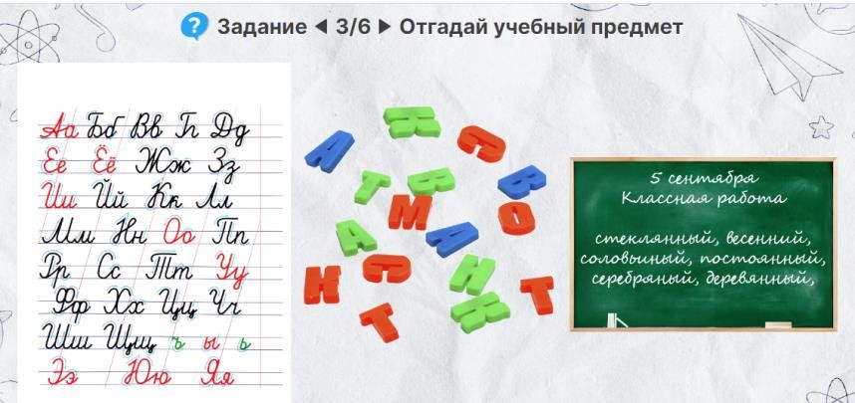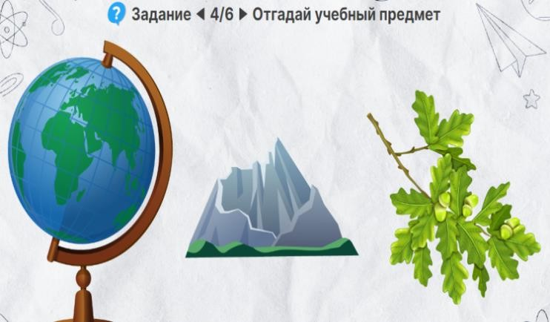
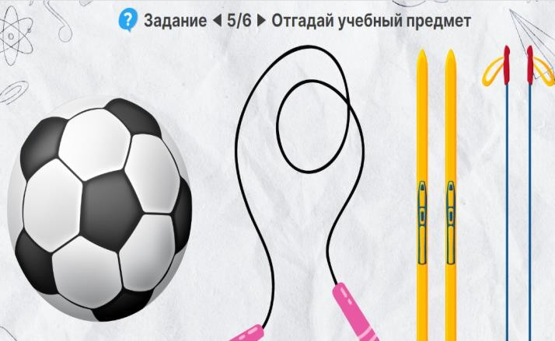
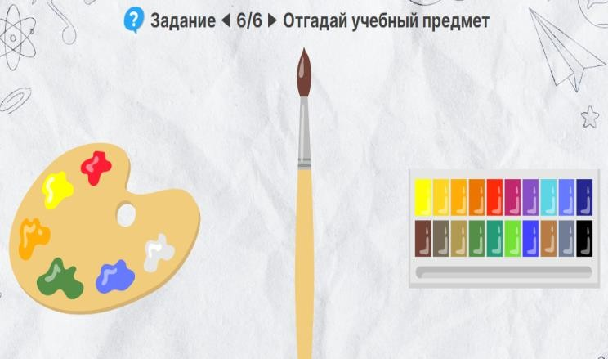

Воспитатель.
Первый звонок и первый урок… Эти и многие другие школьные события мы вспоминаем с теплотой, а с годами эти воспоминания нас поддерживают и согревают. Помню свои школьные годы и я.
(Рассказ воспитателя о своих учителях).

Часть 3. Заключительная Воспитатель.
Говорят, что жизнь напоминает длинную дорогу, уходящую вдаль. И по ней начинает идти ребенок. Как вы думаете, трудно ему придется одному идти по этой дороге?
(Ответы детей).

Воспитатель.
А если рядом будут родители, учителя, наставники, которые будут помогать и поддерживать? Станет ли дорога жизни легче?
(Ответы детей).

Демонстрация видео (дикторский текст).
Говорят, что жизнь – это длинная дорога. И каждый из вас – в начале большого пути. А идти одному – без поддержки и помощи трудно и сложно.

Поэтому так важно, чтобы рядом с вами были родители, первые наставники, учителя и другие взрослые, которые поддержат и помогут.

Если б не было учителя… Если б в нас его стараньями Крылья выращены не были. Без его бы сердца доброго
Не был мир так удивителен. Потому нам очень дорого Имя нашего учителя!
(Вероника Тушнова)

Воспитатель.
Сегодня мы говорили о родителях, воспитателях и наставниках, которые передают свой опыт и знания, направляют и вдохновляют. Давайте за это им скажем спасибо!

Демонстрация видео (дикторский текст).
Благодарим за жизнь, любовь, красоту, защиту, терпение, щедрость, возможность, поддержку, заботу, прощение, принятие, справедливость, настойчивость, знания.

